Демонстрационный вариант по математике
6 класс (зимняя сессия 2022)
- Вычислите: 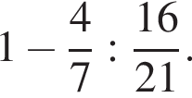 (ответ запишите в виде дроби)
- Вычислите: 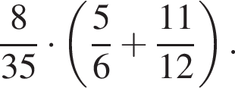

- В первый день турист прошёл три пятых всего пути, а во второй — оставшиеся 18 км. Сколько всего километров турист прошёл за два дня?
- Даны числа: 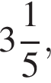 и Три из них отмечены на координатной прямой точками P, Q и R.
Установите соответствие между точками и их координатами.

ТОЧКИ | КООРДИНАТЫ
А) P | 1)
Б) Q | 2)
В) R | 3)
 | 4)
 | 5)

В таблице под каждой буквой укажите номер соответствующей точки без пробелов, запятых или других дополнительных символов.
Ответ:
A | Б | В

- Решите задачу

- Реши уравнения: а) а-2,1=0,9; б) 0,07+b=1,7
- На остров вверх по реке катер доставил туристов за 4 ч. Собственная скорость катера 24 км/ч, а скорость течения реки - 8 км/ч. Сколько времени затратили туристы на обратный путь, если они возвращались по реке на плоту?
- Вычислите: 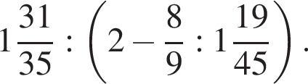 Запишите решение и ответ.

- Как, имея лишь два сосуда вместимостью 5л и 7л, налить из водопроводного крана 6л воды?
Критерии оценивания
№ п/п | Тема | Количество баллов
 | Деление и вычитание обыкновенных дробей | 1
 | Умножение и сложение обыкновенных дробей | 1
 | Нахождение части числа и числа по его части | 2
 | Сравнение дробей и смешанных чисел | 1
 | Задача на движение навстречу | 2
 | Уравнения | а)1; б)1
 | Задача на движение по воде | 2
 | Все действия с обыкновенными дробями | 3
 | Задача на смекалку | 3
Шкала перевода в оценку
Оценка | 2 | 3 | 4 | 5
Количество баллов | 0-7 | 8-10 | 11-13 | 14-17

